Тест
Тема: Ядерное оружие и его характеристика

1. Оружие массового поражения, действие которого основано на использовании внутриядерной энергии, выделяющейся при взрыве называется …. .
А) Ядерное
В) Химическое
С) Биологическое
D) Нейтронное
ANSWER: А

2. Когда была выброшена атомная бомба «Little boy» на японский город Хиросима?
А) 5 августа 1945 года
В) 6 августа 1945 года
С) 7 августа 1945 года
D) 8 августа 1945 года
ANSWER: В

3. Когда была выброшена атомная бомба ««Fat Man»» на японский город Нагасаки?
А) 6 августа 1945 года
В) 7 августа 1945 года
С) 8 августа 1945 года
D) 9 августа 1945 года
ANSWER: D

4. Установите соответствие.
1) высотный,
2) воздушный
3) наземный (надводный)
4) подземный (подводный)

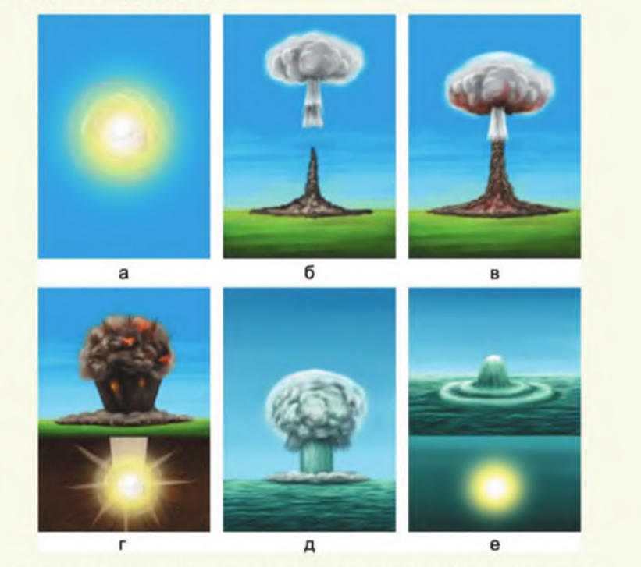
ANSWER: 1-а; 2-б; 3-в,д; 4-г,е

5 Сколько поражающих факторов имеет ядерное оружие?
A) 3
B) 4
C) 5
D) 6
ANSWER: C

6. Представляет собой область резкого сжатия среды, распространяющуюся во все стороны от места взрыва со сверхзвуковой скоростью. Как называется такое поражающее действие ядерного оружия?
A) Ударная волна
B) Световое излучение
C) Проникающая радиация
D) Радиоактивного заражение
ANSWER: A

7. Это поток лучистой энергии, включающий видимые, ультрафиолетовые и инфракрасные лучи. Его источник - светящаяся область, образуемая раскаленными продуктами взрыва и раскаленным воздухом. Вызывает ожоги открытых участков тела, поражение (постоянное или временное) органов зрения людей и возгорание горючих материалов и объектов. Как называется такое поражающее действие ядерного оружия?
A) Ударная волна
B) Световое излучение
C) Проникающая радиация
D) Радиоактивного заражение
ANSWER: B

8. Это поток гамма-лучей и нейтронов. Проходя через живую ткань, гамма-излучение и нейтроны ионизируют молекулы, входящие в состав клеток. Под влиянием ионизации в организме возникают биологические процессы, приводящие к нарушению жизненных функций отдельных органов и развитию лучевой болезни. Как называется такое поражающее действие ядерного оружия?
A) Ударная волна
B) Световое излучение
C) Проникающая радиация
D) Радиоактивного заражение
ANSWER: C

9. Основными источниками этого поражающего фактора являются продукты деления ядерного заряда и радиоактивные изотопы, образующиеся в результате воздействия нейтронов на материалы, из которых изготовлен боеприпас, и на некоторые элементы, входящие в состав грунта в районе взрыва. Как называется такое поражающее действие ядерного оружия?
A) Ударная волна
B) Световое излучение
C) Проникающая радиация
D) Радиоактивного заражение
ANSWER: D

10. Это кратковременное электромагнитное поле, возникающее при взрыве ядерного боеприпаса в результате взаимодействия гамма-лучей и нейтронов, испускаемых при ядерном взрыве, с атомами окружающей среды. Следствием его воздействия может быть перегорание или пробои отдельных элементов радиоэлектронной и электротехнической аппаратуры.
A) Электромагнитный импульс
B) Световое излучение
C) Проникающая радиация
D) Радиоактивного заражение
ANSWER: A
11. Какое из этих утверждений верное?
А) Ударная волна походит 1км за 5 секунды, 2км за 9 секунды, 3 км за 12 секунд
В) Ударная волна походит 1км за 3 секунды, 2км за 7 секунды, 3 км за 10 секунд
С) Ударная волна походит 1км за 2 секунды, 2км за 5 секунды, 3 км за 8 секунд
D) Ударная волна походит 1км за 7 секунды, 2км за 9 секунды, 3 км за 15 секунд
ANSWER: С

12. Наиболее надежным средством защиты от всех поражающих факторов ядерного взрыва являются ……?....... .
A) респираторы
B) противопыльные тканевые маски
C) защитные сооружения
D) ватно-марлевые повязки
ANSWER: C

13. Установите соответствие:
A) В зоне полностью разрушаются все здания и сооружения, а также противорадиационные укрытия и часть убежищ, образуются сплошные завалы, повреждается коммунально-энергетическая сеть
B) В этой зоне наземные здания и сооружения получат сильные разрушения, образуются местные завалы, возникнут сплошные и массовые пожары. Большинство убежищ сохранится, у отдельных убежищ будут завалены входы и выходы. Люди в них могут получить поражения только из-за нарушения герметизации, затопления или загазованности помещений.
C) В ней здания и сооружения получат средние разрушения. Убежища и укрытия подвального типа сохранятся. От светового излучения возникнут сплошные пожары.
D) Здания получат небольшие разрушения. От светового излучения возникнут отдельные очаги пожаров.
1. Зона полных разрушений
2. Зона сильных разрушений
3. Зона средних разрушений
4. Зона слабых разрушений
ANSWER: А-1, В-2, С-3, D-4

14. Установите соответствие:
A) На внешней границе зоны доза излучения с момента выпадения радиоактивных веществ из облака на местность до полного их распада равна 40 Р, уровень радиации через час после взрыва - 8 Р/ч. Площадь этой зоны - 70-80 % от площади радиоактивного следа.
B) На внешней границе зоны доза излучения с момента выпадения радиоактивных веществ из облака на местность до полного их распада равна 400 Р, уровень радиации через час после взрыва - 80 Р/ч. Площадь этой зоны - 10-12 % от площади радиоактивного следа.
C) На внешней границе зоны доза излучения - 1200 Р, уровень радиации через час после взрыва - 240 Р/ч. Площадь этой зоны - 8-10 % от площади радиоактивного следа.
D) На внешней границе зоны доза излучения - 4000 Р, уровень радиации через час после взрыва - 800 Р/ч. Площадь этой зоны - 10-12 % от площади радиоактивного следа.
1. Зона А - умеренного заражения
2. Зона Б - сильного заражения
3. Зона В - опасного заражения.
4. Зона Г - чрезвычайно опасного заражения
ANSWER: А-1, В-2, С-3, D-4

15 Постепенно уровни радиации на местности снижаются, ориентировочно в 10 раз через отрезки времени, кратные 7. Например, через 7 часов после взрыва мощность дозы уменьшится в ….?...раз, через 49 часов -в ….?... раз. Ответ напишите.
ANSWER: 10, 100

